АДМИНИСТРАЦИЯ
ВЕРХНЕКАРАЧАНСКОГО СЕЛЬСКОГО ПОСЕЛЕНИЯ
ГРИБАНОВСКОГО МУНИЦИПАЛЬНОГО РАЙОНА
ВОРОНЕЖСКОЙ ОБЛАСТИ

ПОСТАНОВЛЕНИЕ

от 28.05.2021 года № 53
с. Верхний Карачан

Об утверждении порядка размещения объектов мелкорозничной торговли при проведении праздничных и иных массовых мероприятий, имеющих временный характер, и размещения временных организаций быстрого обслуживания (летних кафе)

В соответствии с Федеральным законом от 06.10.2003 N 131-ФЗ "Об общих принципах организации местного самоуправления в Российской Федерации", Федеральным законом от 28.12.2009 N 381-ФЗ "Об основах государственного регулирования торговой деятельности в Российской Федерации", в целях создания условий для обеспечения населения услугами торговли и общественного питания в период проведения праздничных, общественно-политических, культурно-массовых и спортивно-массовых мероприятий, имеющих временный характер, а также обеспечения услугами общественного питания сезонного характера на территории Верхнекарачанского сельского поселения, администрация сельского поселения
п о с т а н о в л я е т:

1. Утвердить прилагаемый Порядок размещения объектов мелкорозничной торговли при проведении праздничных и иных массовых мероприятий, имеющих временный характер, и размещения временных организаций быстрого обслуживания (летних кафе).
2. Обнародовать настоящее постановление.
3.Контроль за исполнением настоящего постановления оставляю за собой.

Глава сельского поселения |  | Е.В. Степанищева

Утвержден
постановлением
администрации Верхнекарачанского
сельского поселения
от 28.05. 2021 г. N 53

ПОРЯДОК

РАЗМЕЩЕНИЯ ОБЪЕКТОВ МЕЛКОРОЗНИЧНОЙ ТОРГОВЛИ ПРИ ПРОВЕДЕНИИ ПРАЗДНИЧНЫХ И ИНЫХ МАССОВЫХ МЕРОПРИЯТИЙ, ИМЕЮЩИХ ВРЕМЕННЫЙ ХАРАКТЕР, И РАЗМЕЩЕНИЯ ВРЕМЕННЫХ ОРГАНИЗАЦИЙ БЫСТРОГО ОБСЛУЖИВАНИЯ (ЛЕТНИХ КАФЕ)

1. Общие положения

1.1. Настоящий Порядок размещения объектов мелкорозничной торговли при проведении праздничных и иных массовых мероприятий, имеющих временный характер, и размещения временных организаций быстрого обслуживания (летних кафе) (далее - Порядок) регулирует отношения, связанные с размещением объектов мелкорозничной торговли при проведении праздничных и иных массовых мероприятий, имеющих временный характер, и размещением временных организаций быстрого обслуживания (летних кафе).
1.2. Объекты мелкорозничной торговли при проведении праздничных и иных массовых мероприятий, имеющих временный характер, - специально оборудованные нестационарные торговые объекты (торговые палатки, торговые лотки, морозильные лари, изотермические емкости, торговые столы, другое торговое оборудование), временно размещаемые на территориях общего пользования.
1.3. Временная организация быстрого обслуживания (летнее кафе) - объект благоустройства, размещающийся на земельном участке, прилегающем к стационарному предприятию общественного питания, не являющийся объектом капитального строительства и для размещения которого не требуется получение разрешения на строительство, предназначенный для дополнительного обслуживания питанием и отдыха потребителей (или без него), расположенный на расстоянии не более 5 метров от фасада здания, в котором расположен вход в стационарное предприятие общественного питания.
1.4. Размещение и функционирование объектов мелкорозничной торговли при проведении праздничных и иных массовых мероприятий, имеющих временный характер, или размещение временных организаций быстрого обслуживания (летних кафе) осуществляется согласно Административному регламенту администрации Верхнекарачанского сельского поселения по предоставлению муниципальной услуги "Выдача паспорта объекта мелкорозничной торговли при проведении праздничных и иных массовых мероприятий, имеющих временный характер, или размещения временных организаций быстрого обслуживания (летних кафе)".
1.5. Документом, подтверждающим право юридического лица или индивидуального предпринимателя (далее - хозяйствующий субъект) на размещение объекта мелкорозничной торговли при проведении праздничных и иных массовых мероприятий, имеющих временный характер, является паспорт объекта мелкорозничной торговли при проведении праздничных и иных массовых мероприятий, имеющих временный характер (далее - Паспорт объекта мелкорозничной торговли), содержащий следующие сведения:
- адресный ориентир осуществления деятельности;
- специализацию;
- наименование юридического лица (организации), фамилию, имя, отчество индивидуального предпринимателя, юридический адрес, телефон заявителя;
- основной государственный регистрационный номер (ОГРН);
- идентификационный номер налогоплательщика (ИНН);
- режим работы объекта мелкорозничной торговли;
- срок действия Паспорта объекта мелкорозничной торговли.
Документом, подтверждающим право хозяйствующего субъекта на размещение временных организаций быстрого обслуживания (летних кафе), является паспорт размещения временной организации быстрого обслуживания (летнего кафе) (далее - Паспорт летнего кафе), содержащий следующие сведения:
- адресный ориентир размещения временной организации быстрого обслуживания (летнего кафе);
- площадь временной организации быстрого обслуживания (летнего кафе);
- наименование юридического лица (организации), фамилию, имя, отчество индивидуального предпринимателя, юридический адрес, телефон заявителя;
- специализацию;
- основной государственный регистрационный номер (ОГРН);
- идентификационный номер налогоплательщика (ИНН);
- режим работы временной организации быстрого обслуживания (летнего кафе);
- форму размещения временной организации быстрого обслуживания (летнего кафе) (в соответствии с эскизом типового размещения либо в соответствии с проектом архитектурного решения);
- срок действия Паспорта летнего кафе.
1.6. Паспорт выдается в соответствии с Административным регламентом администрации Верхнекарачанского сельского поселения по предоставлению муниципальной услуги "Выдача паспорта объекта мелкорозничной торговли при проведении праздничных и иных массовых мероприятий, имеющих временный характер, или размещения временных организаций быстрого обслуживания (летних кафе)".
1.7. Характеристики (тип объекта, специализация, площадь, внешний вид) объектов мелкорозничной торговли при проведении праздничных и иных массовых мероприятий, имеющих временный характер, а также характеристики временных организаций быстрого обслуживания (летних кафе) должны соответствовать сведениям, указанным в соответствующем Паспорте.

2. Особенности размещения объектов мелкорозничной торговли

при проведении праздничных и иных массовых мероприятий,

имеющих временный характер

2.1. Дислокация размещения объектов мелкорозничной торговли при проведении праздничных и иных массовых мероприятий, имеющих временный характер (далее - Дислокация), утверждается главой сельского поселения.
2.2. Размещение и функционирование объекта мелкорозничной торговли при проведении праздничных и иных массовых мероприятий, имеющих временный характер, на территории Верхнекарачанского сельского поселения осуществляется в соответствии с дислокацией, планом мероприятий сельского поселения.

3. Особенности размещения, обустройства и эксплуатации

временных организаций быстрого обслуживания (летних кафе)
-
3.1. Временная организация быстрого обслуживания (летнее кафе) (далее - летнее кафе) должна быть спроектирована, изготовлена и установлена в соответствии с требованиями санитарно-эпидемиологических норм и правил, требованиями пожарной безопасности, требованиями технических регламентов и иными требованиями действующего законодательства.
3.2. Размещение и эксплуатация летних кафе осуществляется в соответствии с требованиями, установленными пунктами 3.4, 3.5, 3.6 настоящего раздела, графической частью обустройства и эксплуатации летнего кафе в соответствии с приложением N 1 к настоящему Порядку и архитектурным решением летнего кафе, изготовленным заинтересованным лицом и согласованным с начальником отдела градостроительной деятельности, главным архитектором администрации Грибановского муниципального района.
Архитектурное решение летнего кафе - авторский замысел архитектурного объекта, его индивидуальный внешний и внутренний архитектурно-художественный облик с пространственной, планировочной и функциональной организацией архитектурно-художественного облика летнего кафе при стационарном предприятии общественного питания, который формируется путем размещения элементов оборудования летнего кафе, указанных в пункте 3.5 настоящего раздела.
Критерии оценки архитектурного решения летнего кафе на предмет соответствия внешнему архитектурно-художественному облику:
- привязка размещаемого летнего кафе к архитектурным элементам фасадов объекта с отображением высотных отметок летнего кафе относительно плоскости фасада первого этажа здания, в котором размещено стационарное предприятие общественного питания;
- соблюдение единой линии размещения крайних точек выступа элементов оборудования летнего кафе, которая должна проходить параллельно относительно горизонтальной плоскости фасада, согласно схеме границ земельного участка для размещения летнего кафе;
- использование в архитектурном решении элементов летнего кафе, приведенных в пункте 3.5 настоящего раздела.
3.3. Допускается размещение летнего кафе без архитектурного решения, указанного в пункте 3.2 настоящего раздела, в случае его обустройства уличной мебелью (выносные столы и стулья) в соответствии с приложением N 2 к настоящему Порядку, с учетом требований, установленных пунктами 3.4 и 3.6 настоящего раздела и приложением N 1 к настоящему Порядку.
К заявлению на размещение летнего кафе прилагается эскиз типового размещения временной организации быстрого обслуживания (летнего кафе) по форме согласно приложению N 2 к настоящему Порядку.
3.4. Требования к размещению летних кафе при стационарных предприятиях общественного питания:
3.4.1. Размещение летних кафе производится на любой период времени с 01 мая по 30 сентября.
3.4.2. Режим работы летнего кафе устанавливается хозяйствующим субъектом самостоятельно, при этом в границах летнего кафе не допускается нарушение требований законодательства о тишине и покое граждан.
3.4.3. Летние кафе должны непосредственно примыкать к стационарному предприятию общественного питания или отстоять не более чем на 5 метров от фасада здания, в котором расположен вход в стационарное предприятие общественного питания.
Границы места размещения летнего кафе не должны нарушать права собственников и пользователей соседних помещений, зданий, строений, сооружений.
Указанное в настоящем пункте расстояние измеряется по прямой линии от фасада здания, строения, сооружения, в котором осуществляется деятельность по оказанию услуг общественного питания предприятием общественного питания, до ближайших к такому зданию, строению, сооружению крайних элементов летнего кафе.
Площадь летнего кафе не может превышать площади стационарного предприятия общественного питания, при котором оно размещается.
Размещение летних кафе на земельных участках, в границах которых произрастает древесно-кустарниковая растительность, допускается при условии, если площадь, занимаемая древесно-кустарниковой растительностью, составляет менее 50% от площади участка, предназначенного для размещения летнего кафе.
Размещение летнего кафе над грунтовыми (открытый грунт) поверхностями, над травяным покровом / газоном допускается только при условии организации технологического настила для обеспечения сохранности указанных поверхностей.
3.4.4. Не допускается размещение летних кафе:
- на улично-дорожной сети в местах движения, остановок и стоянок транспортных средств;
- в арках зданий, проездах, на цветниках, площадках (детских и спортивных);
- на земельных участках при стационарных предприятиях общественного питания, расположенных выше первых этажей нежилых зданий и не имеющих отдельного входа;
- на остановочных пунктах наземного пассажирского транспорта, а также в 10-метровой зоне от границ посадочных площадок пассажирского транспорта;
- на тротуарах и площадках, если свободная ширина прохода от крайних элементов конструкции летнего кафе до края проезжей части, а также границ опор конструкций, стволов деревьев, парковочной разметки автотранспорта или других отдельно стоящих выступающих элементов, включая здания, строения, сооружения, составляет менее 2 метров и не позволяет обеспечить беспрепятственное пешеходное движение;
- в 10-метровой зоне от подземных, надземных и наземных пешеходных переходов;
- с использованием конструкций (оборудования), обустраиваемых вокруг деревьев, кустарников (или над ними) и приводящих к полному или частичному заключению их крон, стволов;
- с размещением рекламных конструкций на территории летних кафе, а также с использованием рекламы на поверхностях зонтов и маркиз летнего кафе.
3.4.5. По истечении срока эксплуатации летнее кафе подлежит демонтажу.
В случае прекращения деятельности по оказанию услуг общественного питания в стационарном предприятии общественного питания демонтаж летнего кафе осуществляется хозяйствующим субъектом не позднее 7 дней с даты прекращения деятельности стационарного предприятия общественного питания.
При выполнении демонтажа летнего кафе хозяйствующим субъектом, осуществляющим деятельность в стационарном предприятии общественного питания, в течение 20 дней с даты демонтажа летнего кафе обеспечивается проведение восстановления благоустройства, нарушенного в связи с размещением летнего кафе.
3.5. Требования к обустройству летних кафе при стационарных предприятиях общественного питания:
3.5.1. При обустройстве летних кафе могут использоваться следующие элементы оборудования летних кафе: настилы, зонты, мебель, маркизы (полотняные навесы у окон, снаружи здания), зонты-маркизы, декоративные ограждения с вертикальным озеленением, осветительные приборы, элементы вертикального и контейнерного озеленения (благоустройство территории при помощи контейнерных растений, которые могут быть как однолетними, так и многолетними), цветочницы, шпалеры (решетки для ползучих и вьющихся растений высотой не более 1,5 м), установленные в соответствии с требованиями настоящего Порядка.
Использование для обустройства летних кафе иных элементов оборудования, не предусмотренных настоящим пунктом, не допускается.
3.5.2. Обустройство летних кафе осуществляется с учетом беспрепятственного доступа инвалидов и иных маломобильных групп населения в соответствии с действующим законодательством.
3.5.3. При оборудовании летних кафе не допускается:
- использование кирпича, строительных блоков и плит, монолитного бетона, железобетона, стальных профилированных листов, баннерной ткани;
- прокладка подземных инженерных коммуникаций и проведение строительно-монтажных работ капитального характера;
- заполнение пространства между элементами оборудования при помощи оконных и дверных блоков (рамное остекление), сплошных металлических панелей, сайдинг-панелей и остекления;
- использование для облицовки элементов оборудования кафе и навеса полимерных пленок, черепицы, металлочерепицы, металла, а также рубероида, асбестоцементных плит.
3.5.4. В случае размещения нескольких летних кафе при стационарных предприятиях общественного питания, принадлежащих разным хозяйствующим субъектам и расположенных в одном здании, строении, сооружении, конструкции летних кафе должны быть выполнены в едином архитектурно-художественном стиле (единые материалы конструкции, взаимосвязанное колористическое решение) с соблюдением единой линии размещения крайних точек выступа элементов оборудования летнего кафе, которая должна проходить параллельно относительно горизонтальной плоскости фасада, согласно схеме границ земельного участка для размещения летнего кафе.
3.5.5. Элементы оборудования, используемые при обустройстве летнего кафе, должны быть выполнены в едином архитектурно-художественном стиле, должны соответствовать цветовой гамме утвержденного в установленном порядке Паспорта колористического решения фасада здания, строения, сооружения (согласно цветовому регистру стандартных образцов цвета RAL), а также архитектурно-градостроительному решению окружающей застройки и особенностям благоустройства прилегающей территории.
3.5.6. Не допускается размещение элементов оборудования летнего кафе с заглублением их крепления в плиточное, асфальтное или иное покрытие земельного участка, а также грунт в целях недопущения нарушения целостности элементов этого покрытия.
При демонтаже летнего кафе вышеуказанное оборудование и элементы крепления оборудования также подлежат демонтажу.
3.5.7. Зонты, используемые при обустройстве летнего кафе, могут быть как однокупольными, так и многокупольными с центральной опорой:
- высота зонтов и маркиз не должна превышать высоту первого этажа (линии перекрытий между первым и вторым этажом) здания, строения, сооружения, занимаемого стационарным предприятием общественного питания;
- материалом каркаса устраиваемых зонтов и маркиз может быть металл, дерево (обработанное, окрашенное), а также композитные материалы. В качестве материала покрытия используется ткань со специальной обработкой (защитой) от атмосферных осадков;
- цвет зонтов и маркиз летнего кафе необходимо использовать того же цвета, что и плоскости стены первого этажа.
3.5.8. При обустройстве летних кафе не допускается использование шатров.
3.5.9. В составе мебели, используемой при обустройстве летнего кафе, могут использоваться столы, стулья, кресла, диваны и иные предметы мебели.
Использование складной и цельнопластиковой мебели для обустройства летнего кафе не допускается.
3.5.10. Конструкции маркиз, используемых при обустройстве летнего кафе, могут быть односторонние либо двусторонние с соответствующим креплением к основанию. При этом:
- нависание лицевых поверхностей маркиз и зонтов не должно превышать 0,5 м. Нависание с торцевых сторон маркиз (фронтонов) не допускается. Организация фронтонов у маркиз также не допускается. Маркиза с торцевых сторон должна быть просматриваемая;
- на лицевых, нависающих поверхностях маркиз и зонтов допускается размещение информации в виде печати на материале маркиз и зонтов с высотой буквенных символов не более 0,2 м, логотипов и товарных знаков предприятия общественного питания - не более 0,3 м. Нанесение информации, логотипов, товарных знаков и других графических элементов на иных элементах оборудования летнего кафе не допускается;
- нависание маркиз и зонтов за пределами габаритных размеров летнего кафе недопустимо;
- высота маркиз и зонтов от покрытия пола летнего кафе до самой низкой части свисания должна быть не менее 2 м.
3.5.11. Декоративные ограждения, используемые при обустройстве летнего кафе, размещаются по линиям границ земельного участка под летнее кафе.
Секцию декоративного ограждения необходимо чередовать с элементом вертикального и контейнерного озеленения. При этом:
- высота декоративных ограждений, используемых при обустройстве летних кафе, должна быть не менее 0,60 м (за исключением случаев устройства контейнеров под озеленение, выполняющих функцию ограждения) и не более 0,90 м, за исключением прозрачных раздвижных, складных декоративных ограждений (допускаются при обустройстве летних кафе);
- конструкции декоративных ограждений, устраиваемых на асфальтобетонном покрытии (покрытии из тротуарной плитки), должны быть выполнены из жестких секций, скрепленных между собой элементами, обеспечивающими их устойчивость.
Конструкции декоративных ограждений не должны содержать элементов, создающих угрозу безопасности пешеходного движения.
В качестве декоративных ограждений не допускается использование глухих конструкций (за исключением случаев устройства контейнеров под озеленение, выполняющих функцию ограждения).
3.5.12. Элементы вертикального и контейнерного озеленения, используемые при обустройстве летнего кафе, должны быть устойчивыми. При этом:
- запрещается использование контейнеров для озеленения, изготовленных из стекла, строительного бетона и необработанного металла;
- использование контейнеров для озеленения со сливным (сливными) отверстием (отверстиями) не допускается;
- для организации озеленения летнего кафе допускается использование подвесных контейнеров, в том числе путем их размещения на декоративных ограждениях. При этом высота декоративного ограждения с размещенными на нем контейнерами не должна превышать 0,9 м;
- высота озеленения, растений в контейнерах не должна превышать 1,8 м;
- высота шпалер, используемых для обустройства летнего кафе, не должна превышать 1,5 м.
Устройство шпалер на фасадах здания, строения, сооружения, в котором размещено стационарное предприятие общественного питания, не допускается.
Элементы оборудования легковозводимых конструкций (стоек-опор) летних кафе должны быть изготовлены из металла, дерева и композитных материалов.
3.5.13. Высота элементов оборудования летнего кафе не должна превышать высоту первого этажа (линии перекрытий между первым и вторым этажом) здания, строения, сооружения, занимаемого стационарным предприятием общественного питания.
3.5.14. Не допускается использование элементов оборудования летних кафе для размещения рекламных и информационных конструкций, а также иных конструкций (оборудования), не относящихся к целям деятельности летнего кафе по организации дополнительного обслуживания питанием и отдыха потребителей.
3.5.15. Элементы оборудования летних кафе должны содержаться в технически исправном состоянии, быть очищенными от грязи и иного мусора.
Не допускается наличие на элементах оборудования механических повреждений, а также нарушение целостности конструкций, препятствующее функционированию летнего кафе в соответствии с требованиями действующего законодательства. Металлические элементы конструкций, оборудования должны быть очищены от ржавчины и окрашены.
3.6. Требования к эксплуатации летних кафе при стационарных предприятиях общественного питания:
3.6.1. На территории летнего кафе не допускается использование оборудования, эксплуатация которого связана с выделением острых запахов (шашлычных, чебуречных и иных видов продукции, приготовленной на открытом огне, жаренной в жире или маслах растительного и животного происхождения, а также во фритюре), в случае размещения летнего кафе при стационарном предприятии общественного питания, расположенном во встроенных и встроенно-пристроенных помещениях жилых зданий.
3.6.2. Не допускаются использование звуковоспроизводящих устройств и устройств звукоусиления, игра на музыкальных инструментах, пение, а также иные действия, нарушающие требование законодательства о тишине и покое граждан.
3.6.3. Не допускается использование осветительных приборов, влекущих прямое попадание световых лучей в окна жилых помещений в вечернее и ночное время.
3.6.4. Не допускается использование газобаллонных установок.
3.7. В целях осмотра летнего кафе на предмет соответствия требованиям к обустройству летних кафе при стационарных предприятиях общественного питания создается комиссия администрации Верхнекарачанского сельского поселения, состав которой утверждается муниципальным правовым актом Верхнекарачанского сельского поселения.

Приложение N 1
к Порядку
размещения объектов мелкорозничной
торговли при проведении праздничных
и иных массовых мероприятий, имеющих
временный характер, и размещения
временных организаций быстрого
обслуживания (летних кафе)

Графическая часть обустройства и эксплуатации летнего кафе

Летние кафе должны непосредственно примыкать к стационарному предприятию общественного питания или отстоять от него не более чем на 5 метров.

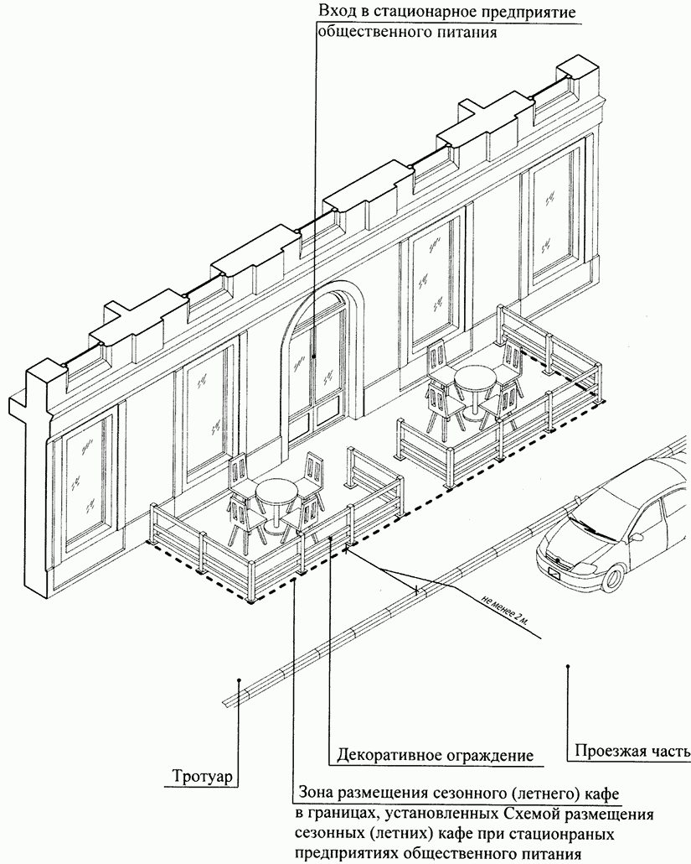

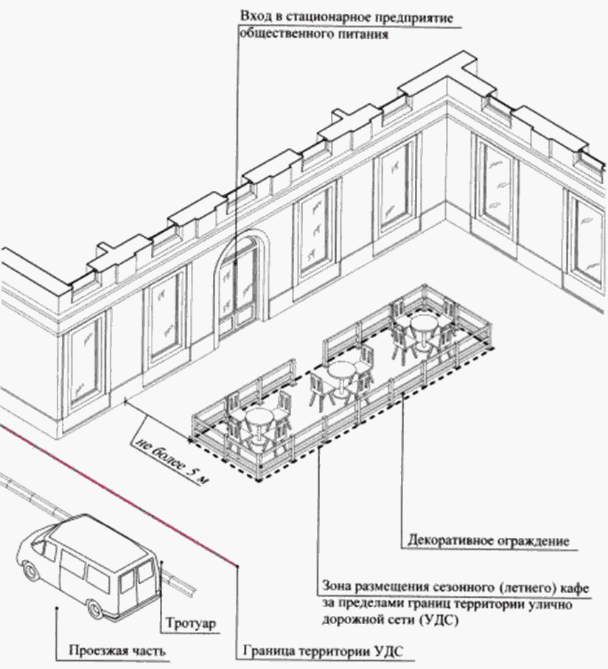

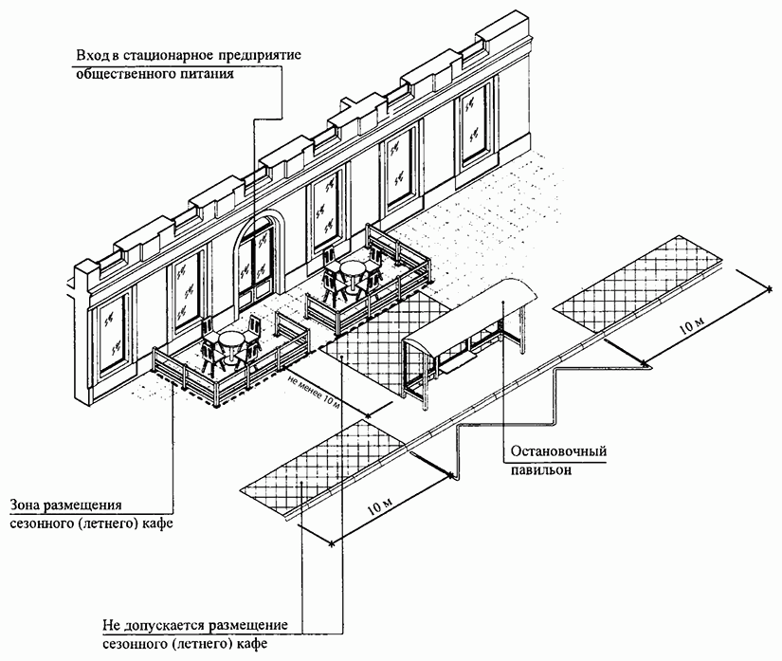

Не допускается размещение летних кафе на остановочных пунктах пассажирского транспорта, а также в 10-метровой зоне от границ посадочных площадок пассажирского транспорта.

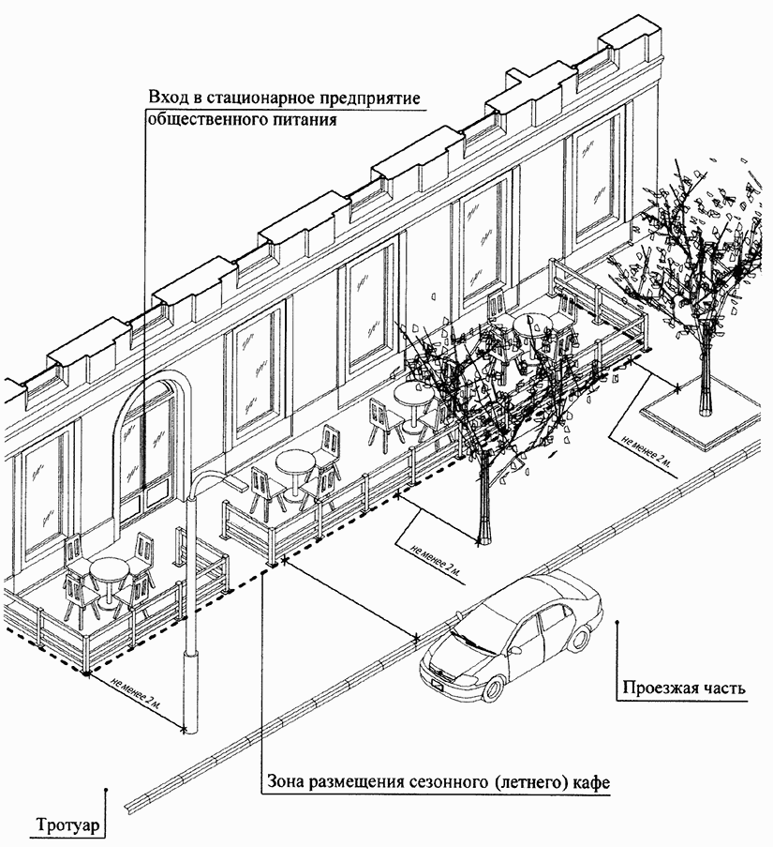

Не допускается размещение летних кафе на тротуарах и площадках, если свободная ширина прохода от ближайших элементов временной организации быстрого обслуживания до края проезжей части, а также границ опор конструкций, стволов деревьев, парковочной разметки автотранспорта или других отдельно стоящих выступающих элементов, включая здания, строения, сооружения, составляет менее 2 метров и не позволяет обеспечить беспрепятственное пешеходное движение.

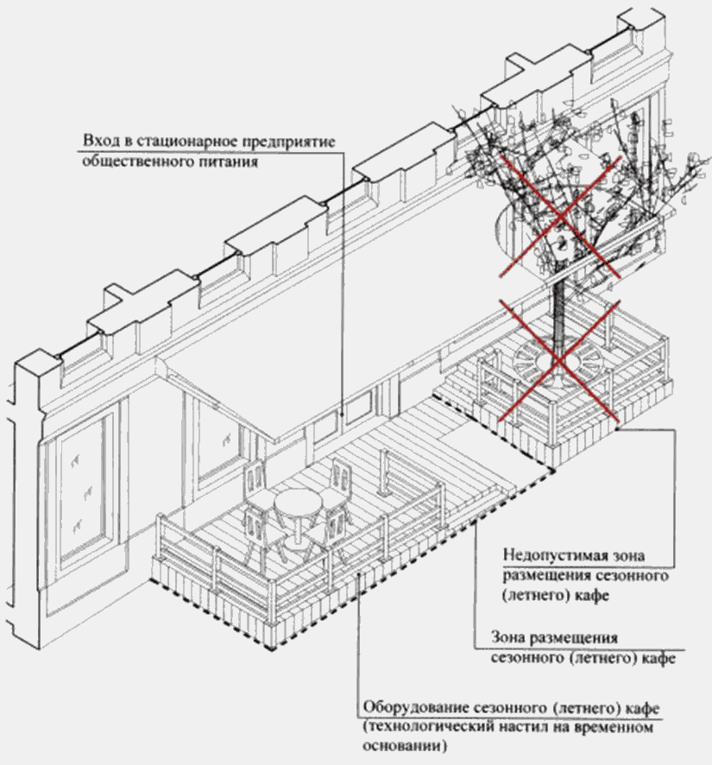

Не допускается использование конструкций (оборудования), обустраиваемых вокруг деревьев, кустарников (или над ними) и приводящих к полному или частичному заключению их крон, стволов.

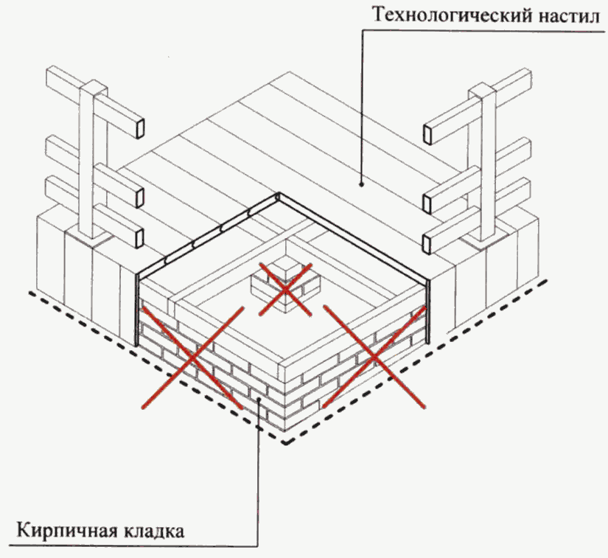

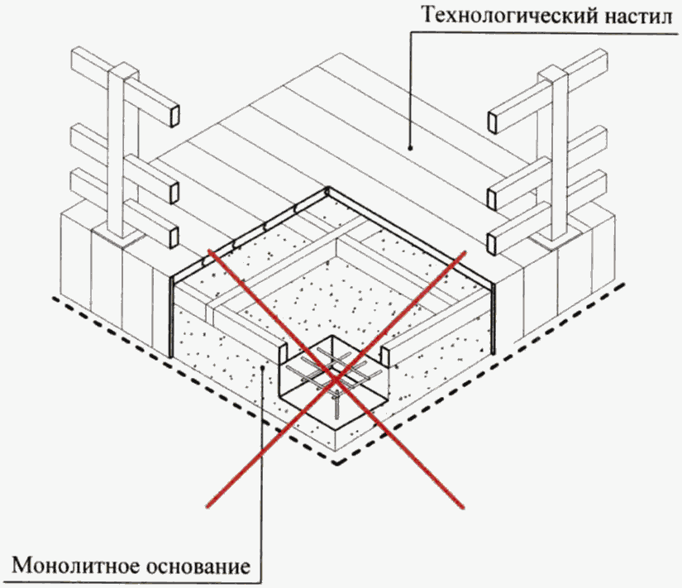

При оборудовании летних кафе не допускается использование кирпича, строительных блоков и плит, монолитного бетона, железобетона, стальных профилированных листов, баннерной ткани.

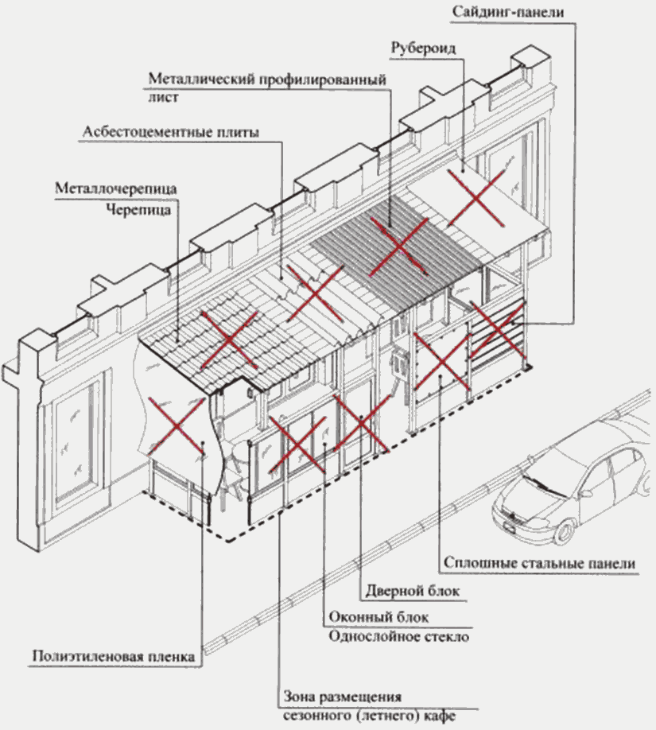

При оборудовании летних кафе не допускается заполнение пространства между элементами оборудования при помощи оконных и дверных блоков (рамное остекление), сплошных металлических панелей, сайдинг-панелей и остекления, использование для облицовки элементов оборудования кафе и навеса полимерных пленок, черепицы, металлочерепицы, металла, а также рубероида, асбестоцементных плит.

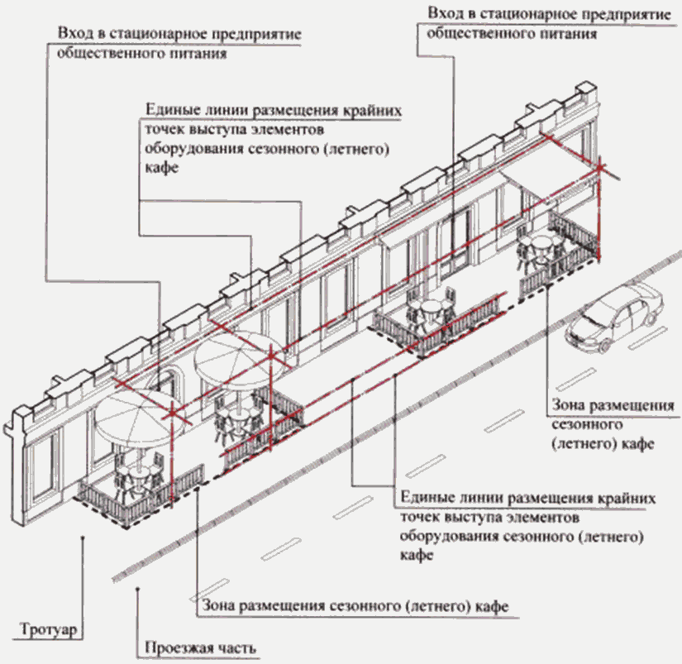

В случае размещения нескольких летних кафе при стационарных предприятиях общественного питания, принадлежащих разным хозяйствующим субъектам и расположенных в одном здании, строении, сооружении, конструкции летних кафе должны быть выполнены в едином архитектурно-художественном стиле, должны соответствовать цветовой гамме утвержденного в установленном порядке Паспорта колористического решения фасада здания, строения, сооружения (согласно цветовому регистру стандартных образцов цвета RAL) с соблюдением единой линии размещения крайних точек выступа элементов оборудования летнего кафе, которая должна проходить параллельно относительно горизонтальной плоскости фасада (на плане).

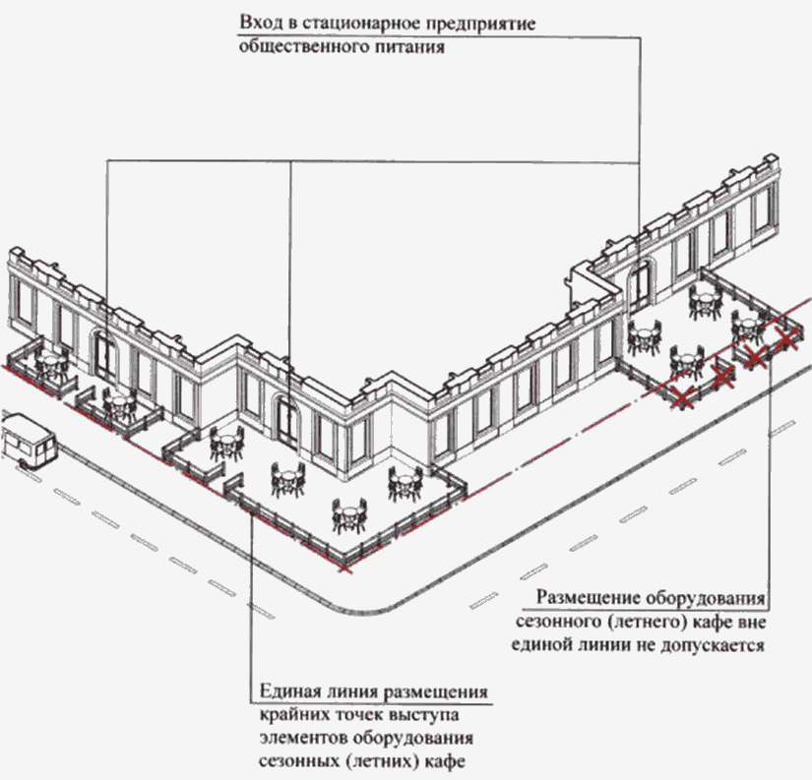

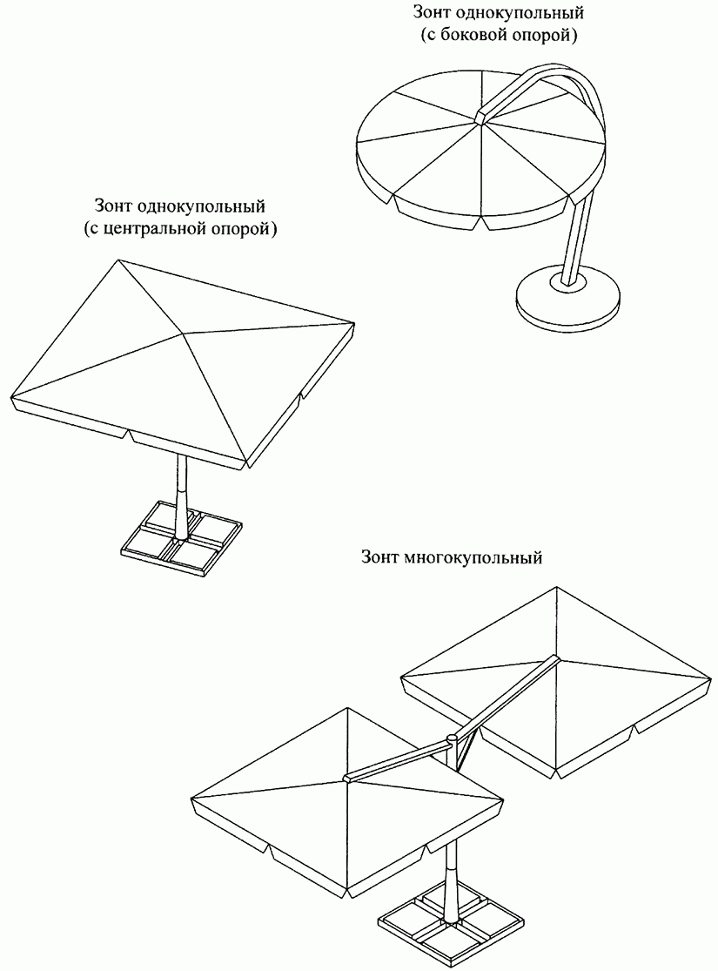

Зонты, используемые при обустройстве летнего кафе, могут быть как однокупольными, так и многокупольными с центральной опорой.

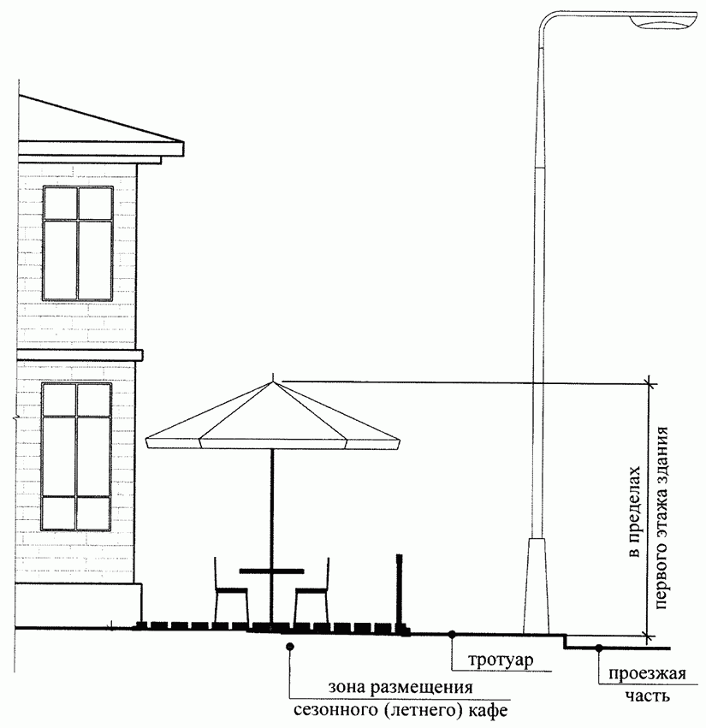

Высота зонтов не должна превышать высоту первого этажа (линии перекрытий между первым и вторым этажами) здания, строения, сооружения, занимаемого стационарным предприятием общественного питания.

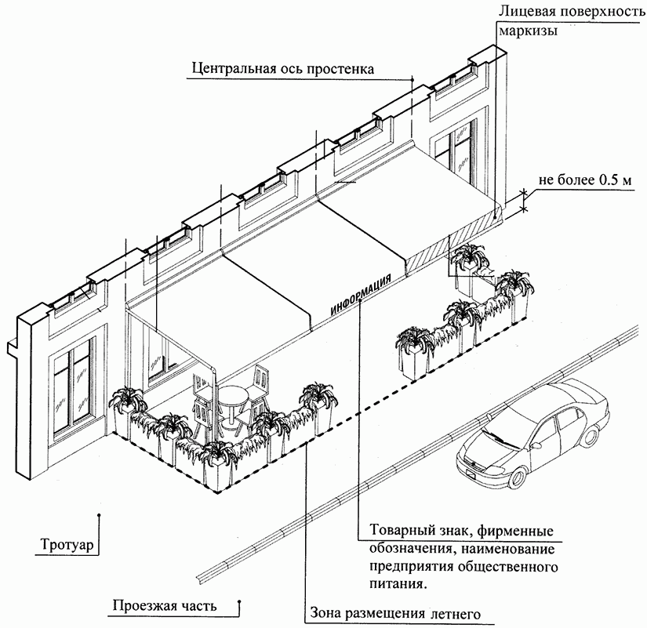

На лицевых, нависающих поверхностях маркиз и зонтов допускается размещение информации в виде печати на материале маркиз и зонтов с высотой буквенных символов не более 0,2 м, логотипов и товарных знаков предприятия общественного питания - не более 0,3 м.

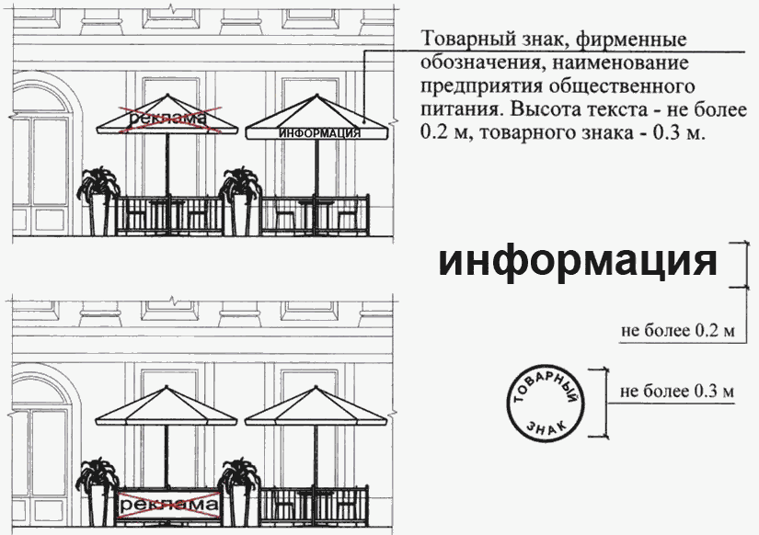

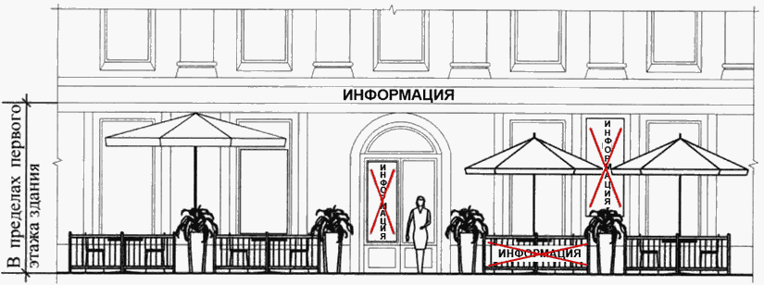

Нанесение информации, логотипов, товарных знаков и других графических элементов на иных элементах оборудования летнего кафе недопустимо.

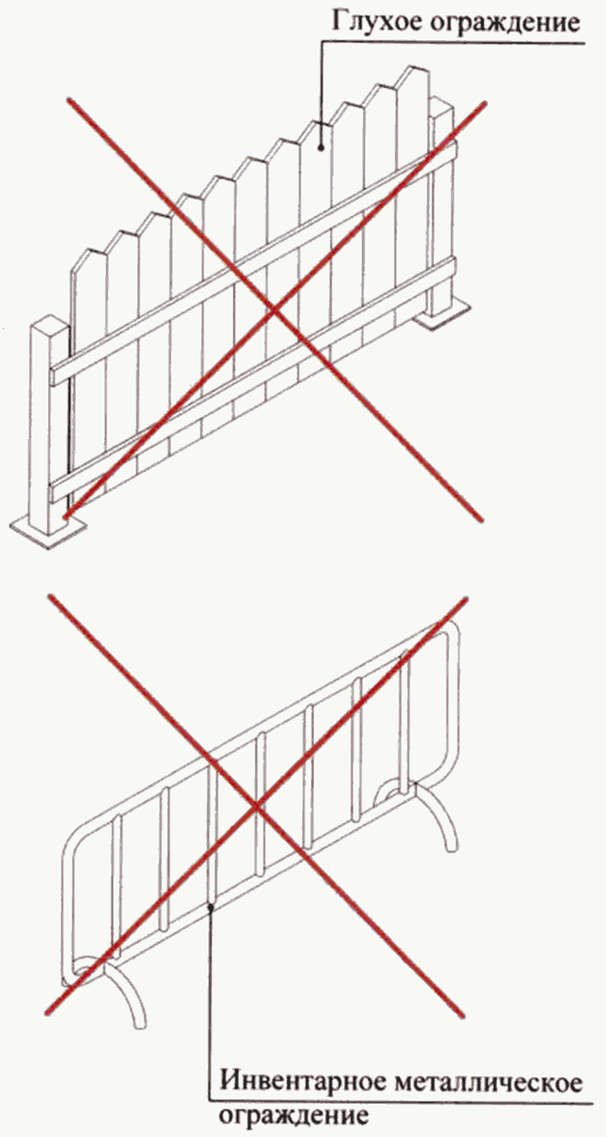

Не допускается использование глухих конструкций, а также строительных передвижных (инвентарных) металлических ограждений.

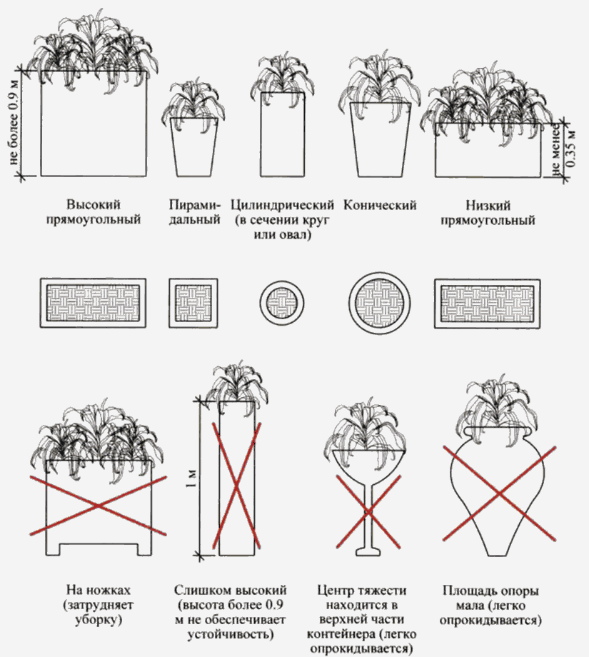

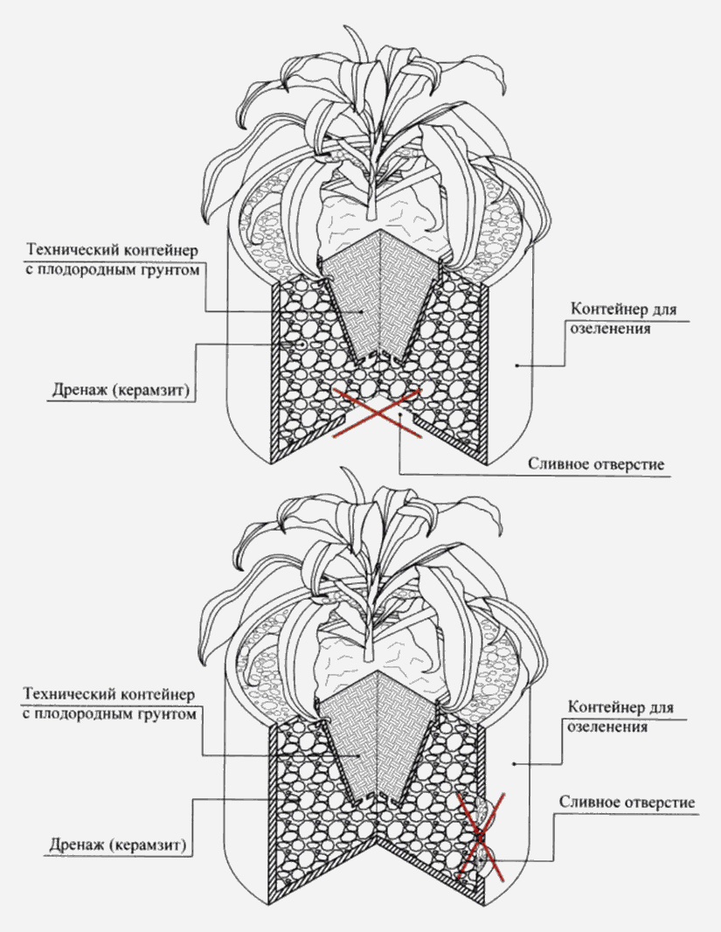

Использование контейнеров для озеленения со сливным (сливными) отверстием (отверстиями) не допускается.

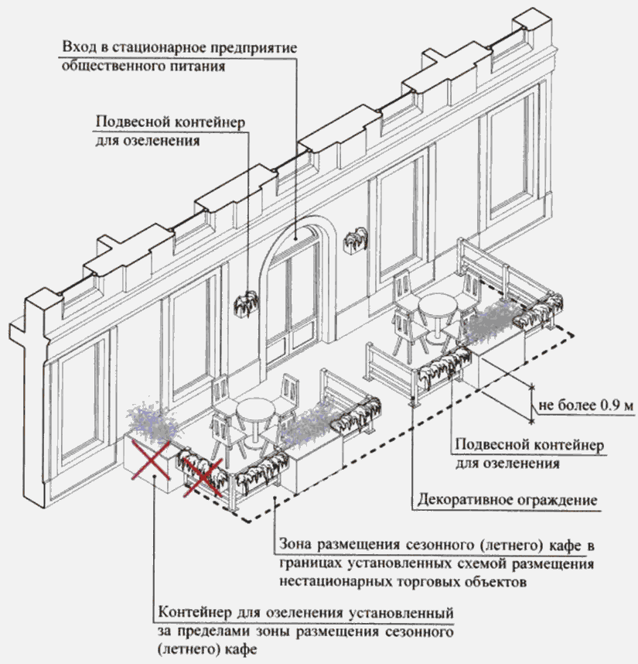

Для организации озеленения допускается использование подвесных контейнеров, в том числе путем их размещения на декоративных ограждениях.

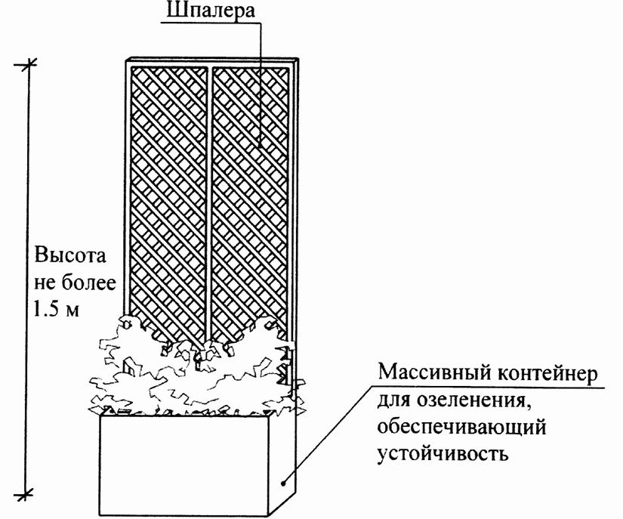

Высота шпалер, используемых при обустройстве летнего кафе, не должна превышать 1,5 м.

Приложение N 2
к Порядку
размещения объектов мелкорозничной
торговли при проведении праздничных
и иных массовых мероприятий, имеющих
временный характер, и размещения
временных организаций быстрого
обслуживания (летних кафе)

Эскиз типового размещения

временной организации быстрого обслуживания (летнего кафе)

